2017年度部门决算公开

石家庄市无极县发展改革局
2018年9月11日

部门决算公开目录

第一部分 无极县发展改革局概况
一、部门职责
二、部门决算单位构成
第二部分 无极县发展改革局2017年度部门决算报表
一、收入支出决算总表
二、收入决算表
三、支出决算表
四、财政拨款收入支出决算总表
五、一般公共预算财政拨款收入支出决算表
六、一般公共预算财政拨款基本支出决算经济分类表
七、政府性基金预算财政拨款收入支出决算表
八、国有资本经营预算财政拨款收入支出决算表
九、“三公”经费等相关信息统计表
十、政府采购情况表
第三部分 无极县发展改革局2017年部门决算情况说明
一、收入支出决算总体情况说明
二、收入决算情况说明
三、支出决算情况说明
四、财政拨款收入支出决算总体情况说明
五、“三公”经费支出决算情况说明
六、预算绩效管理工作开展情况说明
七、其他重要事项的说明
1.机关运行经费情况
2.政府采购情况
3.国有资产占用情况
4.其他需要说明的情况
第四部分 名词解释

第一部分 部门概况

一、部门职责
1.统筹协调，推进规划编制实施。坚持立足无极实际，突出规划引领，在抓好“十三五”规划纲要实施的同时，抓住京津冀协同发展机遇，加强与高等院校的合作，充分发挥专家、学者以及科研院所的智力优势，找准研究方向、研究重点，找出发展路径和解决难题的具体办法，集中体现以人为本、可持续发展理念，确保“十三五”规划目标任务顺利完成。
2.超前谋划研究，当好参谋和助手。一是科学制定年度计划。做到计划目标积极主动又切实可行，并与“十三五”规划相衔接。二是强化经济运行监控。加强工作调研，立足经济发展新常态，认真分析研究宏观政策，增强对宏观发展环境的研判，及时发现苗头性、倾向性问题，提出保持经济平稳较快增长的对策建议。
3.攻坚克难，强力推进项目建设。牢固树立“抓项目就是抓发展、抓项目就是抓转型升级”的理念，继续把项目工作作为重中之重来抓。做好协调和督导工作，加强重点建设协调管理，完成市下达的计划目标。
4、节能降耗工作。强化节能监察，加强大气污染综合治理，完成市下达的节能降耗任务目标。
5、服务业工作。加强服务业工作管理，加快服务业重点项目建设，大力发展生产性服务业、生活性服务业及新兴服务业，提高第三产业比重，完成市下达的任务目标。

二、部门决算单位构成
2017 年度，纳入本部门决算汇编范围的独立核算单位
（以下简称“单位”）共1个，为无极县发展改革局 ，单位基本性质为行政单位，预算管理级次为县级预算单位，执行行政单位会计制度，较上年无增减变化。

第二部分 2017年度部门决算报表
（详见附件）
一、收入支出决算总表
二、收入决算表
三、支出决算表
四、财政拨款收入支出决算总表
五、一般公共预算财政拨款支出决算表
六、一般公共预算财政拨款基本支出决算表
七、政府性基金预算财政拨款收入支出决算表
八、国有资本经营预算财政拨款收入支出决算表
九、“三公”经费及相关信息统计表
十、政府采购情况表

第三部分 部门决算情况说明

一、收入支出决算总体情况说明
本部门2017年度年初结转和结余4.23万元，本年收入310.22万元；本年支出278.88万元、年末结转和结余35.56万元。与2016年度决算相比，本年收入减少115.82万元，降低27.19%，主要是项目收入调整；本年支出增加7.07万元，增长2.6%，主要是行政运行增加人员工资。

二、收入决算情况说明
本部门2017年度本年收入合计310.22万元，其中：财政拨款收入310.22万元，占100%；事业收入0万元，占0%；经营收入0万元，占0%；其他收入0万元，占0%。如图所示：
图1：收入决算结构饼状图
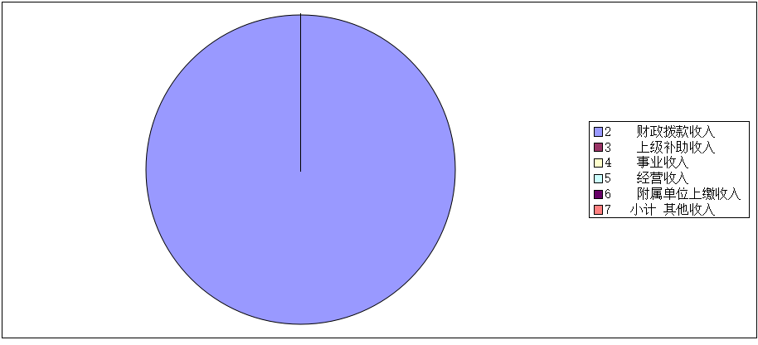

三、支出决算情况说明
本部门2017年度本年支出合计278.88万元，其中：基本支出238.88万元，占85.66%；项目支出40万元，占14.34%；经营支出0万元，占0%。如图所示：
图2：支出决算结构饼状图
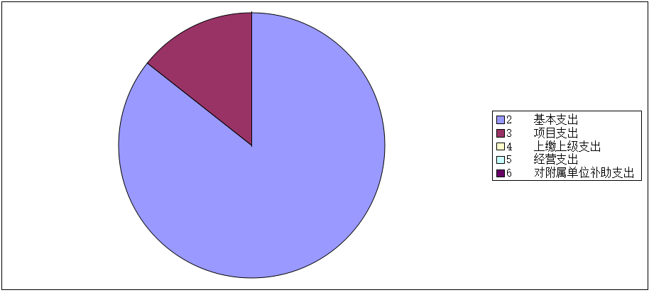

四、财政拨款收入支出决算总体情况说明
（一）财政拨款收支与2016 年度决算对比情况
本部门2017年度财政拨款收支全部为一般公共预算财政拨款收支。一般公共预算财政拨款年初结转和结余4.23万元、本年收入310.22万元；本年支出278.88万元、年末结转和结余35.56万元。与2016年度决算相比，一般公共预算财政拨款本年收入减少115.82万元，降低27.19%，主要是项目收入调整；本年支出增加7.07万元，增长2.6%，主要是行政运行增加人员工资。
（二）财政拨款收支与年初预算数对比情况
本部门2017年度一般公共预算财政拨款本年收入较2017年初预算增加130.87万元，增长72.97%，主要是人员工资奖金调整；本年支出增加99.53万元，增长55.49%，主要是人员工资奖金调整。

五、“三公” 经费支出决算情况说明
本部门2017年度“三公”经费支出共计3万元，较年初预算无增减变化；较2016年度决算减少1.2万元，减少28.57%，主要是公车补贴的发放减少了公务用车运行。
（一）因公出国（境）费支出0万元。本部门2017年度参加其他单位组织的因公出国（境）团组0个、无本单位组织的出国（境）团组。因公出国（境）费支出较年初预算无增减变化；较2016年度决算无增减变化。
（二）公务用车购置及运行维护费支出3万元。本部门2017年度公务用车购置及运行维护费较年初预算无增减变化变化；较2016年度决算减少1.2万元，降低28.57%,主要是公车补贴的发放减少了公务用车运行。
公务用车购置费：本部门2017年度公务用车购置量0辆，发生“公务用车购置”经费支出0万元。公务用车购置费支出较年初预算无增减变化；较2016年度决算无增减变化，未发生“公务用车购置”经费支出。
公务用车运行维护费：本部门2017年度单位公务用车保有量2辆。公车运行维护费支出较年初预算无增减变化；较2016年度决算减少1.2万元，降低28.57%,主要是公车补贴的发放减少了公务用车运行。
（三）公务接待费支出0.05万元。本部门2017年度公务接待共1批次、8人次。公务接待费支出较年初预算无增减变化；较2016年度决算增加0.05万元，增加100%,主要是市调研企业公务用餐。

六、绩效预算管理工作开展情况说明
（一）绩效管理工作开展情况
根据绩效预算管理改革督察要求，本单位认真开展了预算绩效管理改革开展情况自查，对部门全面规范绩效预算编制、严格预算执行管理、推进绩效评价工作、推进预决算信息公开等方面进行了自评，考核结果为优秀。
（二）预算项目绩效评价开展情况
根据预算绩效管理要求，本单位组织对2017年度一般公共预算项目支出全面开展绩效自评，涉及校企合作补助资金1个项目，涉及资金40万元。从评价情况看，评价结果为优秀的项目有1个。
- 预算项目绩效自评选例
本单位校企合作补助资金项目绩效自评：根据年初设定的绩效目标，校企合作补助资金项目绩效自评结果为优秀。项目全年预算数为50万元，执行数为40万元，完成预算的80%。

七、其他重要事项的说明

（一）机关运行经费情况
本部门2017年度机关运行经费支出41.14万元，比2016年度减少17.17万元，降低29.44%。主要原因是办公费和“十三五”规划咨询费减少。

（二）政府采购情况
本部门2017年度政府采购支出总额0万元，其中：政府采购货物支出0万元、政府采购工程支出0万元、政府采购服务支出0万元。

（三）国有资产占用情况
截至2017年12月31日，本部门共有车辆2辆，其中，市级领导干部用车0辆、一般公务用车1辆、一般执法执勤用车1辆、特种专业技术用车0辆、其他用车0辆；单位价值50万元以上大型设备0台，单位价值100万元以上大型设备0台。

（四）其他需要说明的情况
1、本部门2017年度政府性基金预算财政拨款收入支出决算表为空、国有资本经营预算财政拨款收入支出决算表为空、三公经费及相关信息统计表为空、政府采购情况表为空。无收支及结转结余情况，故政府性基金预算财政拨款收入支出决算表为空、国有资本经营预算财政拨款收入支出决算表为空、三公经费及相关信息统计表为空、政府采购情况表为空。表以空表列示。
2、由于决算公开表格中金额数值应当保留两位小数，公开数据为四舍五入计算结果，个别数据合计项与分项之和存在小数点后差额，特此说明。

第四部分 名词解释
（一）财政拨款收入：本年度从本级财政部门取得的财政拨款，包括一般公共预算财政拨款和政府性基金预算财政拨款。
（二）事业收入：指事业单位开展专业业务活动及辅助活动所取得的收入。
（三）其他收入：指除上述“财政拨款收入”、“事业收入”、“经营收入”等以外的收入。
（五）年初结转和结余：指以前年度尚未完成、结转到本年仍按原规定用途继续使用的资金，或项目已完成等产生的结余资金。
（七）年末结转和结余：指单位按有关规定结转到下年或以后年度继续使用的资金，或项目已完成等产生的结余资金。
（八）基本支出：填列单位为保障机构正常运转、完成日常工作任务而发生的各项支出。
（九）项目支出：填列单位为完成特定的行政工作任务或事业发展目标，在基本支出之外发生的各项支出
（十二）“三公”经费：指部门用财政拨款安排的因公出国（境）费、公务用车购置及运行费和公务接待费。其中，因公出国（境）费反映单位公务出国（境）的国际旅费、国外城市间交通费、住宿费、伙食费、培训费、公杂费等支出；公务用车购置及运行费反映单位公务用车购置支出（含车辆购置税）及租用费、燃料费、维修费、过路过桥费、保险费、安全奖励费用等支出；公务接待费反映单位按规定开支的各类公务接待（含外宾接待）支出。
（十三）其他交通费用：填列单位除公务用车运行维护费以外的其他交通费用。如飞机、船舶等的燃料费、维修费、过桥过路费、保险费、出租车费用、公务交通补贴等。
（十四）公务用车购置：填列单位公务用车车辆购置支出（含车辆购置税）。
（十五）其他交通工具购置：填列单位除公务用车外的其他各类交通工具（如船舶、飞机）购置支出（含车辆购置税）。
（十六） 机关运行经费：指为保障行政单位（包括参照公务员法管理的事业单位）运行用于购买货物和服务的各项资金，包括办公及印刷费、邮电费、差旅费、会议费、福利费、日常维修费、专用材料以及一般设备购置费、办公用房水电费、办公用房取暖费、办公用房物业管理费、公务用车运行维护费以及其他费用。

